一．选择题（每题3分，共24分）
1．$−3$的绝对值是（ ）
A．－3 B． C．3 D．
2．下列计算正确的是（ ）
A．$3a+2b=5\text{ab}$ B．$5y−3y=2$ C．$7a+a=7a^{2}$ D．$3x^{2}y−2{\text{yx}}^{2}=x^{2}y$
3．下列关于单项式$−\frac{{\text{xy}}^{2}}{5}$的说法中，正确的是（ ）
A．系数是1，次数是2 B．系数是$\frac{1}{5}$，次数是2
C．系数是$\frac{1}{5}$，次数是3 D．系数是$−\frac{1}{5}$，次数是3
4.下列说法错误的是 （ ） www.Xk b1.coM
A．长方体、正方体都是棱柱 B．三棱柱的侧面是三角形
C．直六棱柱有六个侧面、侧面为长方形 D．球体的三种视图均为同样大小的图形
5.某商场有两件进价不同上衣均卖了80元，一件盈利60%，另一件亏本20%，这次买卖中商家（ ）
Ａ．赚了10元 Ｂ．赚了8元 Ｃ．不赔不赚 Ｄ．赚了32元
6.下列图形是一个正方体表面展开图的是（ ）
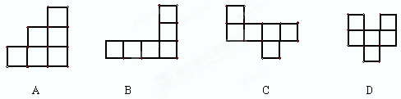

7.如图，Ｂ是线段ＡＤ的中点，Ｃ是ＢＤ上一点则下列结论中错误的是（ ）
Ａ．ＢＣ＝ＡＢ－ＣＤ Ｂ．ＢＣ＝ （Error: Reference source not foundＡＤ－ＣＤ）
Ｃ．ＢＣ＝ ＡＤ－ＣＤ Ｄ．ＢＣ＝ＡＣ－ＢＤ

8.某市今年共有7万名考生参加中考，为了了解这7万名考生的数学成绩，从中抽取了
1000名考生的数学成绩进行统计分析.以下说法正确的有（ ）个
A.2 B.3 C.4 D.0新 课 标第 一 网
①这种调查采用了抽样调查的方式 ②7万名考生是总体
③1000名考生是总体的一个样本 ④每名考生的数学成绩是个体

二.填空题（每题3分，共24分）
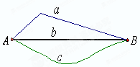
9．目前国内规划中的第一高楼上海中心大厦，总投入约14 800 000 000元．14 800 000 000元用科学记数法表示为 .
10. 如果x=2是方程mx-1=2的解,那么m= .
11．如图,从点A到B有a,b,c三条通道,最近的一条
通道是 ,这是因为 .
12. 某校女生占全体学生总数的52%，比男生多80人.若设这个学校的学生数为x，那么可出列方程 ．
13. 如果代数式3x－8y的值为2010，那么代数式2（x＋6y）－8（x－y）－4－4y的值为 .
14. 19时45分时,时钟的时针与分针的夹角是 .
15．若$a$、$b$互为相反数，$c$、$d$互为倒数，$\left|m\right|=3$，则$\frac{a+b}{m}−{\text{cdm}}^{2}−m=$______.
16．下列事件中，哪些是必然事件，哪些是不可能事件，哪些是可能事件？
（1）掷骰子掷得2点是 ；x k b 1.c o m
（2）同号两数相乘积为负数是 ；
（3）互为相反数的两数相加为零是 .

三、计算题（17题8分、18题10分）
17．计算：（每小题4分，共8分）
(1) (2) (-2)²+(-2)÷(-$\frac{2}{3}$)+$\left|−\frac{1}{\text{16}}\right|$×(-2⁴)

18．先化简，后求值（每小题5分，共10分）
（1）, 其中a= -$\frac{1}{2}$.

(2) 2x－y－(2y²－x²)－5x+y+(x²+2y²) , x=-1,y=1.w W w .xK b 1. c om

四、沉着冷静，周密考虑（19题10分、20题10分）
19．解方程：（每小题5分，共10分）
(1) （2）$\frac{3x−1}{4}$-1=$\frac{5x−7}{6}$

20．（10分）根据要求完成下列题目：
（1）图中有 块小正方体；
（2）请在下面分别画出它的主视图，左视图和俯视图.

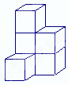

五．（21、22题各10分）
21.（10分）七年级一班部分同学参加全国“希望杯”数学邀请赛，取得了优异成绩，指导教师统计所有参赛同学的成绩（成绩为整数，满分150分）并绘制了统计图如下图所示（注：图中各组中不包含最高分）．
请回答：
（1）该班参加本次竞赛同学有多少人？
（2）如果成绩不低于110分的同学获奖，那么该班参赛同学获奖率是多少？
（3）参赛同学有多少人及格？（成绩不低于总成绩的60%为及格）新|课|标| 第|一|网
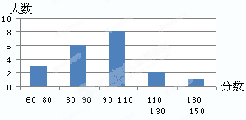

22.（10分）下面是小马虎解的一道题：
题目：在同一平面上，若∠BOA=70°，∠BOC=25°，求∠AOC的度数.
解：根据题意可画出图形xkb1.com
A
O
B
C
∵∠AOC=∠BOA－∠BOC
=70°－25°
=45°
∴∠AOC=45°
若你是老师，会判小马虎满分吗？
若会，说明理由.若不会，请将小马虎的错误指出，并给出你认为正确的解法.

六．开动脑筋，再接再厉（23、24题各10分）
23.（ 10分）有一挖宝游戏，有一宝藏被随意藏在下面圆形区域内，（圆形区域被分成八等份）如图1.
（1）假如你去寻找宝藏，你会选择哪个区域（区域1；区域2；区域3）？为什么？在此区域一定能够找到宝藏吗？
（2）宝藏藏在哪两个区域的可能性相同？
（3）如果埋宝藏的区域如图2（图中每个方块完全相同），（1）（2）的结果又会怎样？w w w .x k b 1.c o m
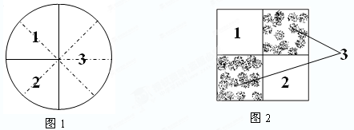
24.(10分) A、B两地相距64千米，甲从A地出发，每小时行14千米，乙从B地出发，每小时行18千米．
（1）若两人同时出发相向而行，则需经过几小时两人相遇？x k b 1 .c o m
（2）若甲在前，乙在后，两人同时同向而行，则几小时后乙超过甲10千米？

七．应用知识解决问题

25.（14分）某地生产一种绿色蔬菜，若在市场上直接销售，每吨利润为1000元；经粗加工后销售，每吨利润可达4500元；经精加工后销售，每吨利润涨至7500元.当地一家农工商公司收获这种蔬菜140吨，该公司加工的生产能力是：如果对蔬菜进行粗加工，每天可加工16吨；如果进行精加工，每天可加工6吨，但两种加工方式不能同时进行.受季节等条件限制，公司必须在15天内将这批蔬菜全部销售或加工完毕，为此公司研制了三种可行方案.
方案一：将蔬菜全部进行粗加工；
方案二：尽可能多地对蔬菜进行精加工，没有来得及进行加工的蔬菜，在市场上直接销售；
方案三：将部分蔬菜进行精加工，其余蔬菜进行粗加工，并恰好15天完成.
你认为选择哪种方案获利最多？为什么？

八．充满信心，成功在望
26．（每小题5分共10分）
（一）观察下图，回答下列问题：
（1）在∠AOB内部画1条射线OC，则图中有 个不同的角；
（2）在∠AOB内部画2条射线OC，OD，则图中有 个不同的角；
（3）在∠AOB内部画3条射线OC，OD，OE则图中有 个不同的角；
（4）在∠AOB内部画10条射线OC，OD，OE…则图中有 个不同的角；
（5）在∠AOB内部画n条射线OC，OD，OE…则图中有 个不同的角.
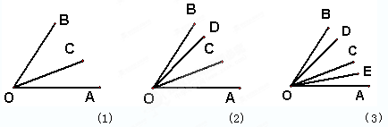
（二）观察下列等式：
$$1=1^{2}$$
$$1+3=2^{2}$$
$$1+3+5=3^{2}$$
$$1+3+5+7=4^{2}$$
……………………………………
则$1+3+5+\text{.}\text{.}\text{.} \text{.}\text{.}\text{.}+\text{15}=( )^{2}$
并请你将想到的规律用含有$n$（$n$是正整数）的等式来表示
就是：_____________________.
[来源:学#科#网]

题号 | 1 | 2 | 3 | 4 | 5 | 6 | 7 | 8
答案 | C | D | D | B | A | C | B | A
X k b 1 . c o m

9. 1.48×10¹⁰ 元 10. $\frac{3}{2}$ 11. b，两点之间线段最短
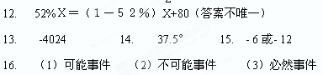www .Xkb1.coM
17. （1） 解：原式=$\frac{1}{6}$×(-48)+$\frac{1}{\text{36}}$ ×(-48)-$\frac{1}{4}$ ×(-48)+$\frac{1}{\text{12}}$ ×(-48)--------------2分
=-8+（-$\frac{4}{3}$）-（-12）+（-4）------------------------------------------3分
=-8-$\frac{4}{3}$+12-4
=-$\frac{4}{3}$-------------------------------------------------------------------------4分
- 解：原式=4+（-2）×（-$\frac{3}{2}$）+$\frac{1}{\text{16}}$×（-16）---------------------------2分
=4+3-1--------------------------------------------------------------3分
=6--------------------------------------------------------------------4分
18.（1）解：5a²-3a+6-4a²+7a,
=5a²-4a²+（-3a+7a）+6
=a²+4a+6------------------------------------------------------------------2分
当a=-$\frac{1}{2}$时，
原式=（-$\frac{1}{2}$）²+4×（-$\frac{1}{2}$）+6-----------------------------------------4分
=$\frac{1}{4}$-2+6
=$\frac{\text{17}}{4}$------------------------------------------------------------------5分
（2） 解：2x-y-(2y²-x²)-5x+y+(x²+2y²),

=2x-y-2y²+x²-5x+y+x²+2y²

= （2x-5x）+（-y+y）+（-2y²+2y²)+ （x²+x²）新|课|标| 第|一|网

=-3x+2x² -----------------------------------------------------2分
当x=-1,y=1时，
原式=-3×（-1）+2×（-1）² -------------------------------------------4分
=3+2
=5 -------------------------------------------5分xkb1.com

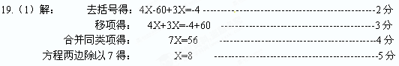
（2）解： 去分母得：3（3x-1）-12=2(5x-7) …………………………… 2分
去括号得： 9x-3-12=10x-14…………………………… 3分
移项得： 9x-10x=-14+3+12………………………… 4分
合并同类项得： -x=1………………………………………
方程两边除以-1得： x= -1……………………………………… 5分

- 6块 -------------------------2分

主视图----5分 左视图------8分 俯视图---10分

21. （1）3+6+8+2+1=20人
因此该班参加本次竞赛同学有20人. --------------------------------------------------3分
（2）（2+1）÷20×100％=15%
因此该班参赛同学获奖率是15% -----------------------------------6分
（3）8+2+1=11人
因此参赛同学有11人及格 ---------------------------------------------------------10分

22.解：小马虎不会得满分的。 www.Xkb1.coM --------------2分xkb1.com
小马虎考虑的问题不全面，除了上述问题∠BOC在∠BOA内部以外，
还有另一种情况∠BOC在∠BOA的外部.--------------5分
解法如下：根据题意可画出图形（如图）， --------------6分
C
∵∠AOC=∠BOA＋∠BOC
B
=70°＋25°
=95°
∴∠AOC=95° --------------8分
综合以上两种情况，∠AOC＝45°或95°.------10分
A
O
w w w .x k b 1.c o m
23.解：答：（1）会选择区域3；区域1和区域2的可能性是、区域3的可能性是，藏在区域3的可能性大；在此区域也不一定能够找到宝藏，因为区域3的可能性是，不是1. （只要说出谁的可能性大可酌情给分）------------------------------6分新|课| 标 | 第|一|网
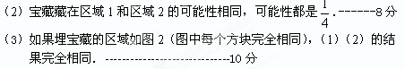
24. 解：（1）若两人同时出发相向而行，
设需经过X小时两人相遇，根据题意得：------------------------------1分
14X+18X=64 ------------------------------3分
解得： X=2 -----------------------------4分
因此，若两人同时出发相向而行，则需经过2小时两人相遇.-----5分

（2）若甲在前，乙在后，两人同时同向而行，
设Y小时后乙超过甲10千米，根据题意得：
18Y-14Y=64+10 --------------------------------8分
解得： Y=18.5 --------------------------------9分
因此，若甲在前，乙在后，两人同时同向而行，则18.5小时后乙超过甲10千米
---------------------------------10分
25.解：方案一：获利为（元），-----------------3分
方案二：15天可精加工（吨），说明还有50吨需要在市场直接销售，
故可获利（元）--------------7分
方案三：可设将吨蔬菜进行精加工，将吨进行粗加工，
依题意得 ， --------------------10分
解得， --------------------12分
故获利（元），---------------13分
综上，选择方案三获利最多。 ---------------------14分
26.1.（1）3； （2）6； （3）10； （4）1+2+3+…+10+11=66；------------ 4分
（5）1+2+3+…+n+(n+1)=； -------------------------------7分
2. 8 --------------------------------------------------8分 [来源:学+科+网]
1+3+5+7+……+（2n-1）=n² ----------------------------------10分xkb1.com

www.x kb 1.c om

